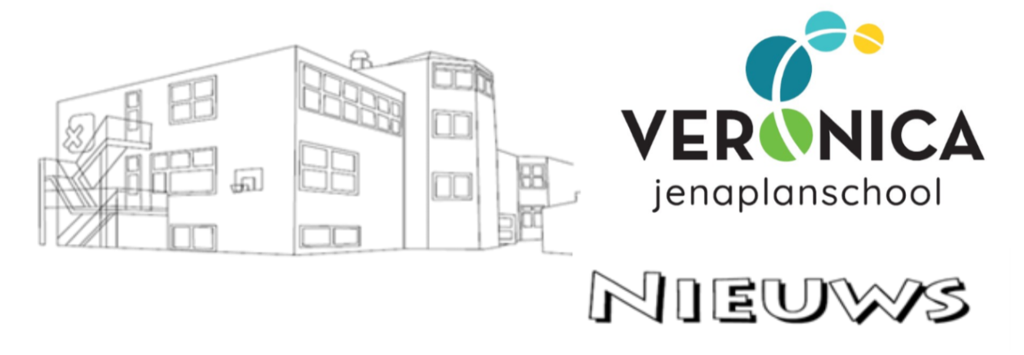

**40e jaargang 2024 nr. 4 december 2024**

**Belangrijke nummers en e-mailadressen**

Telefoonnummer: 023-5364092

Veronicaschool: veronica@veronicaschool.nl

Lunchcommissie: lunchcommissieveronica@gmail.com

Medezeggenschapraad: mr.veronica@twijs.nl

Ouderraad: orveronicaschool@gmail.com

**Kleuterbouw**

**Kleuterbouw**

**Agenda**  
19 december Kerstdiner  
20 december Kinderen 12.00uur vrij  
23 december Start kerstvakantie

6 januari weer naar school

8 januari koffieochtend

|  |
| --- |
| **Algemeen** |

**Wat een feest!**  
Wat een hoop feestjes worden er weer gevierd in december.   
Rosie, Lily en Esra worden 5. Bram, Liam en Isabel mogen alweer 6 kaarsjes uitblazen en Zane alweer 7. Mauk, Denim, Zola en Samuel blazen 8 kaarsjes uit en Keet alweer 9. Boris en Robin vieren hun 10e verjaardag. Isra wordt alweer 11 jaar 🎂

Een hele fijne verjaardag allemaal!

**Sinterkerstennieuw**

Wat hebben we een fantastisch Sinterklaasfeest gevierd met elkaar.   
De Sint kwam aangevaren en was ontzettend blij om alle Veronica-kinderen op de kade te zien.   
Sint had dit jaar welgeteld 7 Pieten mee dus de boot, en later de groepen, waren goed gevuld.   
Wat een cadeau dat Sint hier zo mooi aan kan komen varen!

Met de rook van de stoomboot nog in zicht, kwamen de kerstbomen de school in en is deze inmiddels prachtig omgetoverd in de kerstsferen.   
De aankomende twee weken zullen we richting de feestdagen toewerken en staan ook hier weer mooie dingen voor op het programma. Een van deze dingen is het kerstdiner in de groepen.   
Donderdag 19 december is het zover.   
Michelle heeft vanuit de evenementencommissie een brief uitgestuurd met alle informatie dieje voor deze dag moet weten.

En dan kan iedereen van de heerlijke feestdagen gaan genieten.   
Ik wens jullie alvast heerlijke feestdagen toe!

**Verkeer in en om de school**  
Het zal jullie niet ontgaan zijn dat er veel “gedoe” is rondom de school qua het opbreken van straten, werklui, dubbel geparkeerde auto`s etc. Ik blijf in contact met de gemeente en blijf het aangeven als we gevaarlijke situaties zien.

Daarnaast is het ook aan ons om de verkeerssituatie zo veel mogelijk veilig te houden. De Antoniestraat is een eenrichtingsweg. Dit geldt voor de auto`s **maar** ook voor de fietsers. Wees je hier dus van bewust.   
  
**Toestemming**  
Zouden jullie willen nakijken of je, als je hier natuurlijk achter staat, toestemming hebt gegeven voor het delen van foto`s op Parro.   
Het zou ons enorm fijn lijken als wij foto`s van de groep kunnen delen en jullie iets meer mee kunnen nemen hoe het er in de groep aan toe gaat.